梦境与现实：世界动作模型如何解决 VLA 的泛化难题
摘 要
摘要：视觉-语言-动作（VLA）模型通过将多模态感知直接映射为动作，在机器人操控中展现出强大潜力，然而其泛化能力仍受限于对专家轨迹的机械模仿与对当前观测的过度依赖[7,11]。此类模型因缺乏预测性世界动态推理，在面对长序列任务、分布外场景或视角变化时，常出现时间短视、反事实失误与泛化失败[16,36,12]。世界动作模型的引入为解决这一困境开辟了新路径：通过在世界模型所构建的潜在空间中预测未来视觉状态或场景演变，VLA获得了“想象”行动后果的能力，从而将动作生成重新定义为基于视觉展望的逆动力学问题[17,20,28,34]。研究表明，融合运动图像扩散、动作条件想象及渐进式强化学习微调，不仅增强了模型对时序因果与空间几何的推理能力，还显著抑制了阶段幻觉与视觉捷径依赖，在多类模拟与真实基准上将成功率提升至97%以上[5,7,16,27]。与此同时，空间基础先验、事件驱动感知与层次化专家混合等机制进一步筑牢了模型在非结构化环境下的感知与行动一致性[22,3,40]。综合来看，以世界动作模型为核心的VLA范式，正推动具身智能体从“看到即做”的被动复现向“预见后行”的自主决策跃迁，为通用化机器人的稳健部署提供了可扩展且实践可行的技术框架。
关键词：Vision-Language-Action；world action model；generalization；embodied AI；sim-to-real transfer；world model；policy learning；vision-language model；robot learning；simulation；domain adaptation；imagination；reinforcement learning

目 录
1 引言
2 文献综述：VLA 模型的泛化困境
2.1 视觉感知脆弱性：从二维表观到三维几何的泛化鸿沟
2.2 时间推理缺失与长程任务崩溃
2.3 数据驱动的泛化陷阱：模拟、跨实体与生成
2.4 推理与语言遵循中的分布外脆弱性
3 世界动作模型的理论基础
3.1 世界模型作为内部模拟器
3.2 预见驱动的泛化逻辑
4 梦境与现实：融合范式
4.1 从被动映射到主动想象：融合范式的逻辑起点
4.2 预测与规划：以视觉预见引导动作生成
4.3 隐空间世界模型：表征层面的统一
4.4 数据驱动仿真：世界模型作为无限训练场
4.5 尚待弥合的间隙
5 应用与案例
5.1 世界模型驱动的数据增强：降低泛化训练对稀缺物理数据的依赖
5.2 视觉预演与执行规划：将“梦境”内嵌为决策的想象引擎
5.3 运动与时序建模：世界模型在动态环境中的隐性泛化支撑
6 讨论与挑战
6.1 世界动作模型如何重塑 VLA 的泛化路径
6.2 数据基础设施与现实鸿沟
6.3 异构性与可复用的泛化先验
6.4 局限性与前瞻
7 局限性
7.1 合成数据驱动的域转移与物理接地不足
7.2 世界模型自身的预测误差与累积不确定性
7.3 评估异构与组合泛化基准的结构性缺失
7.4 架构复杂性与实时推理的权衡
8 结论
8.1 梦境机制与世界模型的融合
8.2 泛化性能的提升与证据
8.3 局限性与开放挑战
8.4 未来研究方向
9 参考文献

1 引言
视觉-语言-动作（VLA）模型通过将大规模预训练视觉-语言模型与机器人动作策略深度融合，已在各类操控基准上取得了里程碑式的性能，部分方法在模拟任务中成功率已超越97%[5,10]。然而，当这些模型被部署至真实开放环境时，其泛化能力遭遇了根本性瓶颈：相机视角的微小偏移^{[12]}、光照条件的剧烈退化^{[3]}、甚至是反事实的语言指令^{[36]}，都可能导致模型决策的灾难性失效。更本质地看，长序贯操控任务中的时间依赖与步骤混淆[11,27]揭示出，当前主流VLA所依赖的“感知到动作”直接映射范式存在深层缺陷——即缺乏对物理世界动态演变的内部推演能力。相较之下，生物智能体具备通过内部世界模型“梦见”并预演行动后果的机能，这种对未来的心理模拟是实现灵活泛化、克服稀疏监督的认知基石。为解决这一缺陷，近年涌现的大量工作尝试为VLA注入世界动作模型，使其能在行动前想象可能的未来状态：或通过预测未来的视觉帧或点云来提供显式规划目标[17,24,34]，或在潜在空间中建模环境动态以支撑前瞻性推理[16,20]，或借助生成式世界模型扩增训练数据的分布[18,28]。例如，HiF-VLA利用运动表征实现了双向时序推理，将前瞻与回溯相结合^{[11]}；CoT-VLA以自回归方式生成视觉子目标，将视觉想象融入策略推理^{[24]}；DriveWorld-VLA则在潜在空间内统一规划与想象的驾驶决策，避免了昂贵的像素级推演^{[20]}。这些工作通过赋予机器人“想象”能力，使其在内部梦境中预演动作效果，显著提升了策略在未见环境中的鲁棒性与适应性。尽管如此，当前研究多将世界动作模型作为一个松散耦合的辅助组件，尚未形成对“梦境”如何系统性地反哺现实泛化的统一认知，且现有基准多局限于单一维度的成功率提升，忽视了想象保真度、模拟效率与物理决策之间的交互制约。为此，本文从“梦境与现实”的统合视角出发，系统性地剖析世界动作模型解决VLA泛化难题的内在机理，融合现有各类架构，从视角不变性、动态适应性、长程规划一致性与语义对齐等多重维度提炼出一套以“想象-行动”闭环为核心的解析框架。此外，本文深入讨论了想象过程的不确定性校准、模拟与现实鸿沟的弥合策略以及轻量化部署等关键挑战，力图为构建兼具广阔内省空间与物理稳健性的泛化型VLA智能体指明可行的理论进路。
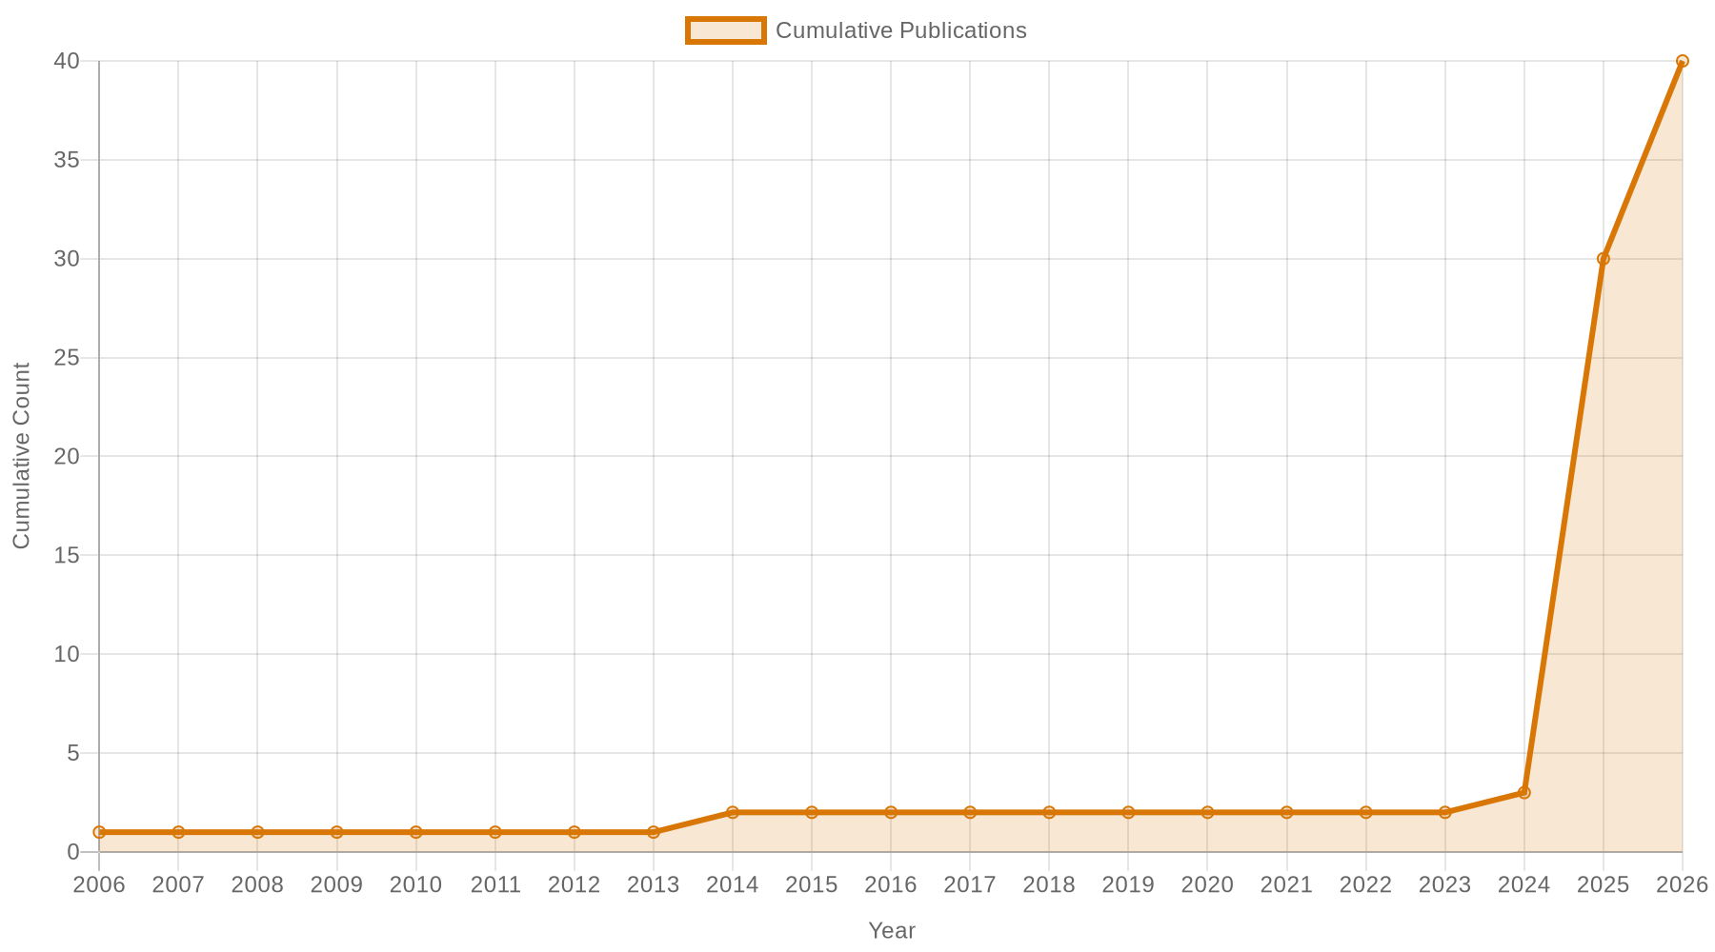
图1 Figure 5. Cumulative growth of research publications over the studied period.

2 文献综述：VLA 模型的泛化困境

2.1 视觉感知脆弱性：从二维表观到三维几何的泛化鸿沟
当前 VLA 模型普遍依赖二维视觉编码器，导致其对视角变化、极端光照和运动模糊等感知扰动的鲁棒性薄弱。GeoAware-VLA 通过冻结石蕊的几何视觉模型提取三维特征，将视角不变性注入策略解码器，在 LIBERO 和 CALVIN 基准上将零样本视角泛化成功率提升 35 和 11 个百分点 ^{[12]}。然而，该方法仍止步于静态几何先验的注入，对动态场景退化（如暗光、高动态模糊）的应对力不足。E-VLA 则直接利用事件相机捕捉运动与结构线索，在 20 勒克斯低光场景中将 Pick-Place 成功率从 0% 提升至 90%，在 1000 毫秒曝光模糊下仍能维持 20–25% 的成功率 ^{[3]}。上述两种思路暴露出一对矛盾：引入三维几何 [12,22] 或专用传感器 ^{[3]} 固然有效，却割裂了单一视觉通路下的通用感知能力。更根本的问题在于，VLA 的视觉编码器未能内化物理世界的三维动态表征。3D-VLA 尝试以生成式世界模型桥接三维感知、推理与动作，但受限于三维具身数据的稀缺，其生成质量与实时性之间存在明显折衷 ^{[34]}。感知泛化的进一步提升，或许需要世界模型在特征层面提供物理一致的动态想象，而非依赖外挂几何模块或专用硬件。

2.2 时间推理缺失与长程任务崩溃
绝大多数 VLA 策略默认马尔可夫假设，仅基于当前观测生成动作，缺乏对历史因果与未来结果的推理，导致在长程任务中出现复合错误和“阶段幻觉”——智能体在细粒度指标上虚高而在完整任务上失败 ^{[27]}。HiF-VLA 以运动表征为中心构建世界模型，同时编码后见（hindsight）先验与预见（foresight）未来运动，赋予 VLA “思考-行动”的双向时间推理能力，在 LIBERO-Long 和 CALVIN ABC-D 上显著超越强基线，且推理时延可忽略 ^{[11]}。类似地，CoT-VLA 通过自回归预测未来图像帧作为视觉思维链，将动作生成锚定于显式视觉目标，在真实操作任务中比顶级 VLA 模型提升 17% ^{[24]}。但这些方法将规划外化为像素或光流序列，可能陷入双重困境：预测误差随时间步传播，且逐像素生成的高计算负载制约实时决策。LongNav-R1 另辟蹊径，将导航过程重塑为多轮对话式强化学习，使策略从在线交互中学习因果效应，避免人类示范导致的行为僵化，零样本迁移至真实长程导航 ^{[1]}。其经验突显了在线世界交互对泛化的价值，但该方法仍需大量环境交互，尚未与内部想象机制结合以降低采样成本。

2.3 数据驱动的泛化陷阱：模拟、跨实体与生成
VLA 的泛化能力高度受制于训练数据的规模与多样性，但真实机器人数据获取昂贵，合成数据又面临 sim-to-real 鸿沟。一项实证研究在对超过一万次真实世界试验的分析中揭示，领域随机化、真实感渲染和物理现实度等因素对灵巧掌握策略的零样本 sim-to-real 迁移影响复杂且非单调 ^{[25]}。GigaBrain-0 与 VLA-RFT 分别以不同方式使用数据驱动世界模型来缓解数据困境：前者用世界模型生成海量虚拟数据（视频生成、实体迁移等），降低对真实数据的依赖 ^{[18]}；后者将世界模型作为可微分模拟器进行强化微调，仅需不到 400 步更新即超越监督基线，并在扰动条件下保持鲁棒 ^{[16]}。这种“梦境”式数据增强的潜在风险在于，世界模型自身由有限真实数据训练，其生成的外推状态可能违反物理规律，导致策略在真实环境中出现灾难性失败。跨实体泛化方面，HiMoE-VLA 引入层次化混合专家架构处理异构动作空间 ^{[40]}，ET-VLA 则提出合成继续预训练来实现多机器人策略迁移 ^{[32]}，两者均未探讨世界模型在跨实体条件下的可复用性。已有综述明确指出，VLA 的突破将更取决于数据引擎与评估协议的协同设计，而非单一模型架构 ^{[26]}。

2.4 推理与语言遵循中的分布外脆弱性
当语言指令与预训练中常见的视觉场景不一致时，VLA 极易陷入反事实失败——视觉捷径压倒语言意图，智能体固执地执行训练分布中的高频行为。LIBERO-CF 基准系统评估了这一现象，发现多种前沿 VLA 均普遍存在语言遵循失效，训练免费的双分支推理方法也只能在反事实指令下获得 9.7% 的忠实度改善 ^{[36]}。推理增强方法尝试通过显式思考链来克服分布外脆弱：VLA-R1 利用可验证奖励和分组策略优化强化推理-执行轨迹，取得优越的泛化表现 ^{[23]}；VLA-Thinker 将视觉感知建模为可动态调用的推理动作，在 LIBERO 上达到 97.5% 成功率 ^{[5]}。但上述推理都是在相同感官数据上的内部推演，一旦环境外观或物体配置发生实质偏移，推理链条即可能断裂。若能将世界模型的“想象”能力接入推理过程，使智能体在采取行动前模拟不同语言条件下的未来场景，有望从根本上提升反事实泛化——这一方向目前仍属空白。
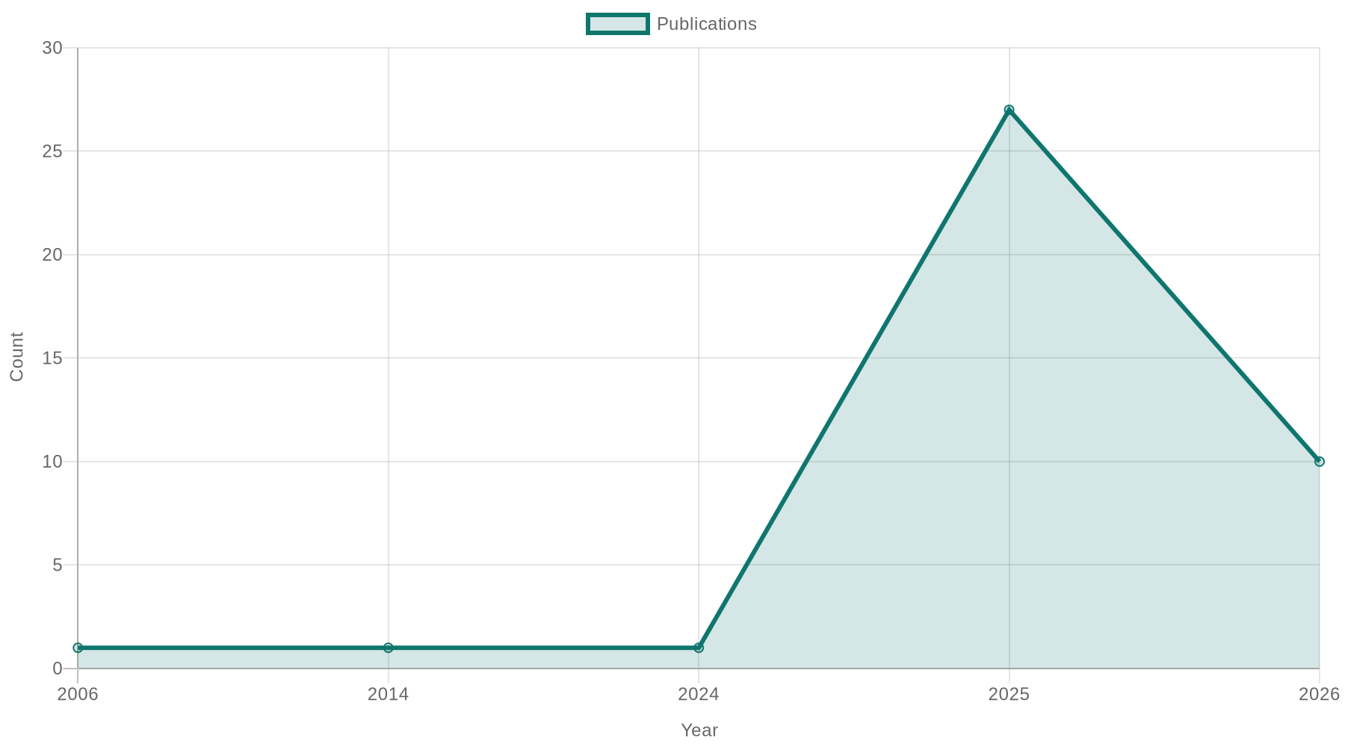
图1 Figure 1. Publication trend of the screened literature by year.

3 世界动作模型的理论基础
VLA 模型通过将视觉感知、语言理解与动作生成统一到单一框架中，显著提升了机器人操控的泛化能力^{[35][38]}。然而，当前主流的 VLA 范式仍以端到端的状态-动作映射为基础，本质上将决策视为给定观测下的反应式推理。这种设计在面临长周期任务时暴露出一系列因果关系中断与分布外脆弱性的问题——模型缺乏对动作远期后果的内省机制，仅凭当前视觉输入难以区分有效线索与虚假捷径，从而陷入时间短视^{[11]}、反事实失败^{[36]}甚至阶段幻觉^{[27]}。多轮环境交互虽能缓解短视，却仍需要在线交互并面临信用分配的挑战^{[1]}。从决策理论看，上述困境的根源在于 VLA 缺失了对世界动态的内部模拟能力，无法在“行动”之前先在“梦境”中演绎可能的状态变迁。

3.1 世界模型作为内部模拟器
将世界模型纳入 VLA 体系，本质上是为策略网络配备一个可学习的环境生成器，使其能够预测动作引发的未来状态序列。这一思路直接借鉴基于模型的强化学习传统^{[16]}，并受到认知科学中人类通过内部模型进行心理模拟的启发^{[34]}。在 VLA 语境下，世界模型不仅是对环境转移函数的参数化，更是一种将感知、推理与动作整合在统一生成空间中的中间表征^{[18][20]}。它可以表现为预测未来视觉帧的扩散模型^{[7]}、运动场的动态推理模块^{[11]}，或是直接生成目标点云的三维生成器^{[34]}。无论具象形式如何，其核心功能都是将单向的“感知—动作”流重构为双向的“感知—想象—动作”闭环：智能体先利用世界模型在潜在或图像空间中展开“虚拟轨迹”，将动作选择置于若干候选未来的比较之上，从而摆脱对当前帧的瞬时依赖。

3.2 预见驱动的泛化逻辑
世界动作模型之所以能有效提升泛化性能，在于它改变了 VLA 的学习信号结构与决策粒度。第一，内部模拟提供了密集的、以目标达成度为导向的时序反馈，使得策略不再局限于模仿静态演示的分布，而能自主发掘跨场景的任务结构^{[16]}。第二，对未来状态的显式预测强制模型学习与因果转移相关的视觉语义，抑制对背景、纹理等虚假相关性的依赖，从而在视角变化、物体替换等分布外测试中保持鲁棒性^{[20][36]}。例如，HiF-VLA 借助运动表征对“过去—现在—未来”进行双向时序推理，使得长周期任务中的动作序列保持因果连贯性^{[11]}；VLA-RFT 则通过有限交互数据训练世界模型，在模型内部进行策略评估，显著降低了现实环境中的样本需求，并在扰动条件下维持稳定执行^{[16]}。上述机制共同表明，赋予 VLA “内心预演”的生成式想象能力，不是简单的附加模块，而是重构其泛化逻辑的理论基石。

4 梦境与现实：融合范式

4.1 从被动映射到主动想象：融合范式的逻辑起点
现有VLA模型普遍将控制视为从感知到动作的直接映射，这一范式在处理分布外场景时暴露出泛化脆性^{[36]}。其根本问题在于：感知-动作映射缺乏对世界动态的内在表征，当视觉提示与语言指令不一致时，系统倾向于依赖训练数据中的视觉捷径而非遵循任务意图^{[36]}。世界动作模型的引入改变了这一逻辑——它不再将动作生成视为单向反射，而是将其嵌入一个“想象-验证-执行”的闭环中。该范式通过预测动作的未来后果来约束当前决策，使模型具备对物理世界的内部模拟能力。

4.2 预测与规划：以视觉预见引导动作生成
融合范式的核心实现路径之一，是将视觉预测作为规划的中介表征。CoT-VLA通过在生成动作序列前自回归地预测未来图像帧，将视觉目标作为显式的推理节点，在7B参数量级下实现了较现有方法17%的真实世界操作性能提升^{[24]}。这一设计的内在逻辑在于：视觉预测为动作选择提供了可验证的中间状态，使得长程任务中的时序因果链得以显式化。
进一步地，F1框架将视觉预见生成与逆动力学推理耦合，通过“下一尺度预测”机制合成目标条件化的未来视觉状态，据此将动作生成重新定义为预见引导的问题^{[17]}。不同于CoT-VLA的顺序预测模式，F1采用混合Transformer架构，将感知、预见和控制解耦为专用模块，从而在动态场景中实现了更强的时序推理能力。HiF-VLA则从运动表征的紧凑性切入，通过后见先验与预见推理的双向时间建模，将过去动态编码与未来运动预测整合为“边思考边执行”的统一框架^{[11]}。

4.3 隐空间世界模型：表征层面的统一
像素级视觉预测虽然可解释性强，但计算代价高昂。替代路径是在隐空间中构建世界模型，将未来状态的推演与策略学习在表征层面统一。DriveWorld-VLA提出将VLA规划器与世界模型的隐状态紧密整合，使规划器能够评估候选动作对场景演化的影响，在NAVSIM基准上实现了91.3的PDMS得分^{[20]}。该设计的优势在于避免了昂贵的像素级展开，同时保持了世界模型对策略的直接影响。
3D-VLA则进一步将世界模型扩展至三维空间，通过在大语言模型之上引入交互令牌和扩散模型，实现目标图像与点云的联合生成^{[34]}。相较于仅依赖2D输入的VLA，这种3D生成式世界模型为空间推理和物体操纵提供了更丰富的几何约束。

4.4 数据驱动仿真：世界模型作为无限训练场
上述方法依赖世界模型的预测能力来辅助实时决策，另一条融合路径则利用世界模型构建可控的仿真环境，为策略的后训练提供无限数据。VLA-RFT框架从真实交互数据中训练数据驱动的世界模型，预测条件于动作的未来视觉观测，进而提供稠密的轨迹级奖励信号^{[16]}。这一设计在不足400微调步内即超越强监督基线，验证了世界模型作为RL训练的“模拟器”的效率优势。
GigaBrain-0更进一步，将世界模型视为替代真实数据采集的生成引擎，通过视频生成、real2real迁移、视角迁移等多种策略，大规模生成多样性数据，显著降低了对真实机器人数据的依赖^{[18]}。其核心贡献在于证明了：世界模型不仅可用于行为评估，亦可作为可扩展的数据源支撑VLA的基础模型训练。

4.5 尚待弥合的间隙
当前融合范式面临三重张力。其一，预测精度与计算效率之间的权衡尚未找到通用解^{[6]}。其二，多数世界模型在训练环境下的预测可靠，但对分布外场景的泛化缺乏系统验证^{[25]}。其三，世界模型的训练仍依赖于真实交互数据的质量，形成了一种循环依赖^{[26]}。这些限制表明，融合范式尚未能完全解决VLA的泛化难题，而是将其转化为世界模型本身的泛化问题。

5 应用与案例

5.1 世界模型驱动的数据增强：降低泛化训练对稀缺物理数据的依赖
VLA 模型的泛化瓶颈长期受限于高质量真实交互数据的收集成本与规模^{[26]}。世界模型通过生成多样化的合成轨迹与视觉经历，为缓解这一困境提供了新路径。GigaBrain-0 利用世界模型生成视频、行为迁移与视角变换等多种合成数据，使模型在训练中接触远超物理收集所能覆盖的环境变化，从而在纹理、物体布局和相机视角的变动下展现出显著的跨任务泛化能力^{[18]}。类似地，VLA-RFT 将数据驱动的世界模型构建为可控的仿真器，从少量实际交互数据中学习转换规则并预测未来观测，进而在该模拟环境中对 VLA 策略进行少于 400 步的强化微调，所获模型在受扰动条件下仍能保持稳固的任务执行，且样本效率远超基于仿真的强化学习方法^{[16]}。上述案例表明，将世界模型作为“数据梦工厂”可有效突破物理数据的数量与多样性限制，直接增强 VLA 的分布外泛化鲁棒性。

5.2 视觉预演与执行规划：将“梦境”内嵌为决策的想象引擎
若仅从当前观测直接映射动作，VLA 往往缺乏对任务进程的前瞻推理，难以应对长程或模糊指令^{[24]}。而将未来视觉状态的显式生成引入推理链，则使模型能够在行动前“预演”可能的发展并据此调整策略。CoT-VLA 通过自回归地预测未来图像帧作为视觉子目标，再据此生成动作块，在现实世界操作任务上成功率较最优 VLA 模型提升 17%，仿真基准上提升 6%^{[24]}。F1 则采用混合 Transformer 架构预测目标条件下的视觉预演，将动作生成重新形式化为基于预演的逆动力学问题，在多场景与仿真评估中取得一致的性能优势^{[17]}。更进一步的 3D-VLA 在三维空间内建立生成世界模型，同时预测目标图像与点云，使推理与规划深度耦合物理空间的几何信息，在已有数据集上显著改善了多模态生成的准确性和计划的可行性^{[34]}。这类以预测未来为手段的架构，实际是将世界模型的“梦境”内嵌为决策核心，为 VLA 提供了超越静态反应的行为泛化基础。

5.3 运动与时序建模：世界模型在动态环境中的隐性泛化支撑
除显式视觉预演外，将环境演化表示为紧凑的运动表征并纳入 VLA 的内部世界模型，能够在不显著增加推理延迟的情况下增强时序上的泛化能力。HiF-VLA 构建了运动中心的世界模型，利用观测间变化具备的过滤静态噪声和保留动态因果的特性，通过“后见、洞察与预见”对过去动态编码并预测未来运动，从而赋予代理在长程操作中的双向时序推理能力，在 LIBERO-Long 与 CALVIN ABC-D 基准上显著超越强基线，并在真实世界长程任务中获得实质改进^{[11]}。针对自动驾驶场景，DriveWorld-VLA 在潜空间中统一世界模型与规划，使动作决策直接利用场景演化的潜在状态评估候选动作的未来影响，避免昂贵像素级展开，并在 NAVSIMv1 上取得 91.3 PDMS、nuScenes 上碰撞率降至 0.16 的先进水平^{[20]}。这些工作揭示，将动态规律凝练为紧凑的世界状态表征并服务于动作生成，能够在实时性约束下有效缓解 VLA 因缺失时序因果感知而导致的泛化失败。

6 讨论与挑战

6.1 世界动作模型如何重塑 VLA 的泛化路径
VLA 模型的泛化难题本质上是“从感知到行动”的直接映射在面对分布外场景时缺乏对物理动态的隐式理解。世界动作模型通过引入对未来状态的显式预测或隐式编码，迫使模型在决策前“想象”行动的可能后果，从而将泛化从静态模式匹配提升为动态因果推理。HiF-VLA 利用运动表示来捕捉时序动态，使代理能够通过后见先验和预见推理实现“边想边做”，在长时域操作基准上取得显著提升^{[11]}。类似地，F1 以外显的视觉预见生成作为规划目标，将行动生成重构为预见引导的逆动力学问题^{[17]}。这些工作表明，赋予 VLA 内生的“梦境”能力——即通过世界模型模拟未来状态——可以有效缓解纯反应式策略中的时间短视，从而改善在未见过场景中的连贯性与成功率。
然而，世界模型的有效性高度依赖于对动态环境的保真度。基于数据驱动的世界模拟器，如 VLA-RFT，利用真实交互数据训练预测器来提供密集的轨迹级奖励，虽然降低了强化微调对真实交互的依赖，但其泛化边界受限于训练分布的覆盖范围^{[16]}。3D-VLA 将生成式世界模型建立于三维大语言模型之上，预测目标图像与点云，但也需面对多模态生成累积误差的问题^{[34]}。当这些模型被部署到与训练分布显著不同的环境时，其“想象力”可能退化为错误的外推，反而误导行动决策。

6.2 数据基础设施与现实鸿沟
世界动作模型的兴起正在改变 VLA 对数据的需求结构。GigaBrain-0 展示了利用世界模型生成多样化数据（视频生成、视角迁移等）来补充稀缺的真实机器人数据的可行性^{[18]}，但生成数据的物理真实性与动作一致性仍存疑。综述指出，当前数据引擎在物理接地上存在共同局限，生成式模拟容易产生“环境幻觉”^{[26]}。Sim-to-Real 迁移的实证研究进一步表明，即便结合领域随机化与真实感渲染，零样本迁移的控制策略在灵巧操作中仍面临挑战^{[25]}。因此，世界模型虽然有望降低对昂贵的真实世界交互数据的依赖，但它引入的合成数据之偏差可能转化为新的泛化风险——模型可能在拟真却错误的“梦境”中过度自信。

6.3 异构性与可复用的泛化先验
从实验室向开放世界部署 VLA 的另一重挑战是跨实体与跨任务的异构性。HiMoE-VLA 采用层次化混合专家架构来解耦动作空间、传感器配置等异质因素，尝试在共享表示中抽象出通用的物理推理能力^{[40]}。ET-VLA 则通过合成继续预训练来使模型适应新实体，力求用低成本实现跨形态的动作知识迁移^{[32]}。这些工作暗示，世界模型中的动态预测能力也许可以作为一种可复用的泛化先验，在实体间迁移。但现有方法多限于同一类任务流形内的泛化，能否在“梦境”中习得可跨实体迁移的元动态，仍是悬挂的问号。

6.4 局限性与前瞻
当前世界动作模型驱动的 VLA 存在若干关键局限。首先，预测和规划的计算开销可能严重制约实时部署；VLA-Perf 的分析显示，为了满足实时推理约束，需要在模型架构和硬件部署上作出联合优化^{[6]}。其次，许多世界模型的经验验证仍以成功率作为主导指标，对反事实干扰下的语言忠实度关注不足；LIBERO-CF 评估揭示了 VLA 在视觉捷径面前的脆弱性^{[36]}。未来研究需要同时提升世界模型的预测准确性与决策的语义对齐，并建立更全面的评估协议，涵盖预测校准、不确定性估计和跨实体时序推理能力。只有当“梦境”与“现实”之间的误差被严格量化与约束，世界动作模型才能真正成为 VLA 泛化的可靠基石。
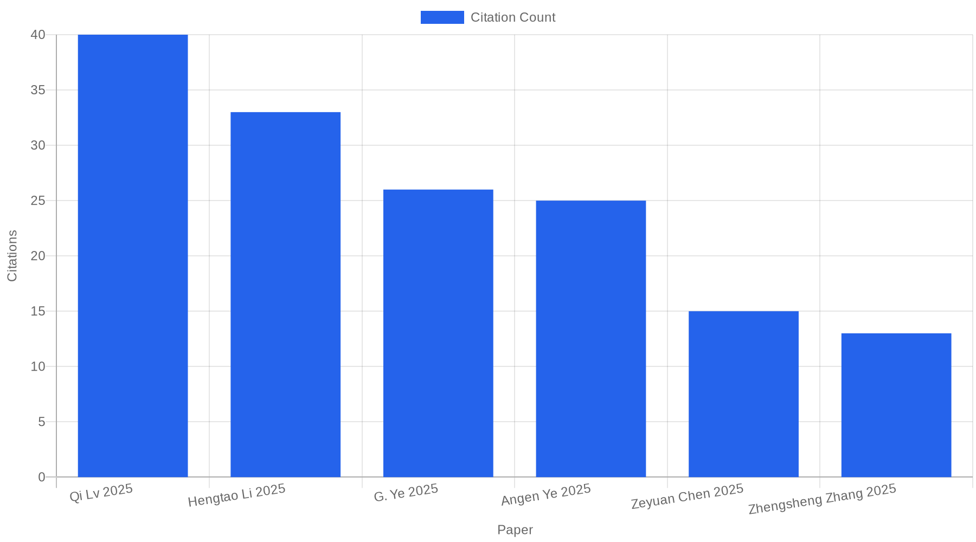
图1 Figure 3. Citation impact of the most influential sources related to 梦境与现实：世界动作模型如何解决 VLA 的泛化难题.

7 局限性

7.1 合成数据驱动的域转移与物理接地不足
世界动作模型利用生成式环境模拟器虽能降低对真实交互数据的依赖^{[18]}，但合成数据与物理世界之间的分布鸿沟仍然显著。大规模实证研究表明，即便引入了多层次域随机化与真实感渲染，模拟训练的策略在实际部署中仍会遭遇因光照、背景及物体材质变化带来的性能衰减^{[25]}。现有数据引擎在物理接地与 sim-to-real 迁移方面的系统性缺陷进一步放大了这一局限^{[26]}。

7.2 世界模型自身的预测误差与累积不确定性
以数据驱动方式学习的环境动力学模型本身存在预测偏差，这类误差在长程任务中会逐步放大，导致策略在 rollout 期间产生不可靠的奖励信号^{[16]}。当世界模型仅依赖视觉特征进行未来帧预测时，极易诱导 VLA 陷入“阶段幻觉”——即利用评估漏洞虚报进度而忽略关键子任务^{[27]}。缺乏对物理接触、力反馈等多元模态的显式建模^{[2]}也削弱了世界模型在精细操作场景中的状态推断能力。

7.3 评估异构与组合泛化基准的结构性缺失
现有世界模型增强型 VLA 的评估高度碎片化：有的侧重驾驶场景的闭环指标^{[20]}，有的依赖自定义操控基准^{[28]}，导致跨方法难以进行直接的泛化性能对比。综述指出，当前基准在组合泛化与长时域推理方面的评估存在结构性缺口^{[26]}，难以揭示模型在未见任务与动态环境中的真实鲁棒性。

7.4 架构复杂性与实时推理的权衡
引入世界模型往往意味着额外的计算开销——例如需要并行执行目标点云生成^{[34]}或额外的视频扩散模块^{[7]}。虽然模型调度与 token 剪枝等技术可部分缓解时延问题^{[14]}，但在实时性要求严苛的操控任务中，世界模型的前向想象代价仍会限制动作执行频率，从而妨碍其在真实机器人上的高效部署^{[6]}。

8 结论

8.1 梦境机制与世界模型的融合
当前 VLA 模型面临的核心泛化困境在于直接映射感知到动作，缺乏对动作后果的预测性推演。世界模型（world model）通过模拟未来状态变化，为 VLA 注入了一种“梦境”式的内部想象能力：策略可以在行动前预演环境反应，评估动作序列的长期效应，从而超越训练分布中的视觉捷径和短视行为 ^{[16][28][34]}。这种预测性世界模型不仅被用于生成多样化的合成训练数据以缓解真实数据稀缺 ^{[18][20]}，还被整合为动作生成的显式条件，例如通过预测未来帧作为视觉目标来引导动作输出 ^{[7][11][24]}。

8.2 泛化性能的提升与证据
已有实验初步表明，世界模型增强的 VLA 在跨视角、跨任务和抗干扰场景中显示出可测度的泛化增益。GeoAware‑VLA 通过注入几何先验，在 LIBERO 和 CALVIN 基准上将未见视角成功率平均提升 35 个百分点 ^{[12]}；HiF‑VLA 利用运动表示进行双向时序推理，在长序列操作任务上超越强基线 ^{[11]}。在更现实的设置中，LongNav‑R1 通过多轮强化学习策略优化，在零样本真实世界导航任务上验证了泛化能力 ^{[1]}。联合学习运动图像扩散的方法亦在模拟和真实操作中取得 23% 的性能提升 ^{[7]}。

8.3 局限性与开放挑战
梦境式世界模型的引入并非没有代价。首先，世界模型自身的保真度限制可能引入偏差预测，从而误导策略 ^{[25]}。其次，高质量世界模型的训练和实时推理对计算资源提出严苛要求，制约了在资源受限平台上的部署 ^{[6][37]}。此外，现有评估协议对组合泛化和长程推理的结构性缺口尚未填补，缺乏统一基准来衡量世界模型赋予 VLA 的真实增益 ^{[26]}。反事实失败的分析也揭示，即使有世界模型辅助，VLA 仍可能偏向视觉统计而忽略语言意图 ^{[36]}。

8.4 未来研究方向
基于上述局限，未来研究应着力于三方面。第一，发展物理逼真且计算高效的世界模型生成框架，探索在潜空间中进行未来推演以降低开销 ^{[20]}；第二，建立面向 VLA 泛化能力的标准化评估体系，纳入反事实指令跟随、多轮交互和未见场景等维度 ^{[13][26]}；第三，加强世界模型与推理链路的深度融合，使 VLA 能在“思维中行动”的范式下主动调用想象能力，以应对长时域和动态变化的任务 ^{[5][23][34]}。

9 参考文献
[1] Yue Hu, Avery Xi, Qixin Xiao, Seth Isaacson, Henry X. Liu, Ram Vasudevan, Maani Ghaffari. 2026. LongNav-R1: Horizon-Adaptive Multi-Turn RL for Long-Horizon VLA Navigation..
[2] Tutian Tang, Xingyu Ji, Wanli Xing, Ce Hao, Wenqiang Xu, Lin Shao, Cewu Lu, Qiaojun Yu, Jiangmiao Pang, Kaifeng Zhang. 2026. Towards Human-Like Manipulation through RL-Augmented Teleoperation and Mixture-of-Dexterous-Experts VLA..
[3] Jiajun Zhai, Hao Shi, Shangwei Guo, Kailun Yang, Kaiwei Wang. 2026. E-VLA: Event-Augmented Vision-Language-Action Model for Dark and Blurred Scenes..
[4] Wei Wu, Fan Lu, Yunnan Wang, Shuai Yang, Shi Liu, Fangjing Wang, Qian Zhu, He Sun, Yong Wang, Shuailei Ma, Yiyu Ren, Kejia Zhang, Hui Yu, Jingmei Zhao, Shuai Zhou, Zhenqi Qiu, Houlong Xiong, Ziyu Wang, Zechen Wang, Ran Cheng, Yong-Lu Li, Yongtao Huang, Xing Zhu, Yujun Shen, Kecheng Zheng. 2026. A Pragmatic VLA Foundation Model..
[5] Chaoyang Wang, Wenrui Bao, Sicheng Gao, Bingxin Xu, Yu Tian, Yogesh S. Rawat, Yunhao Ge, Yuzhang Shang. 2026. VLA-Thinker: Boosting Vision-Language-Action Models through Thinking-with-Image Reasoning..
[6] Wenqi Jiang, Jason Clemons, Karu Sankaralingam, Christos Kozyrakis. 2026. How Fast Can I Run My VLA? Demystifying VLA Inference Performance with VLA-Perf..
[7] Yu Fang, Kanchana Ranasinghe, Le Xue, Honglu Zhou, Juntao Tan, Ran Xu, Shelby Heinecke, Caiming Xiong, Silvio Savarese, Daniel Szafir, Mingyu Ding, Michael S. Ryoo, Juan Carlos Niebles. 2025. Robotic VLA Benefits from Joint Learning with Motion Image Diffusion..
[8] Yihao Wang, Pengxiang Ding, Lingxiao Li, Can Cui, Zirui Ge, Xinyang Tong, Wenxuan Song, Han Zhao, Wei Zhao, Pengxu Hou, Siteng Huang, Yifan Tang, Wenhui Wang, Ru Zhang, Jianyi Liu, Donglin Wang. 2025. VLA-Adapter: An Effective Paradigm for Tiny-Scale Vision-Language-Action Model..
[9] Haohan Chi, Huan-ang Gao, Ziming Liu, Jianing Liu, Chenyu Liu, Jinwei Li, Kaisen Yang, Yangcheng Yu, Zeda Wang, Wenyi Li, Leichen Wang, Xingtao Hu, Hao Sun, Hang Zhao, Hao Zhao. 2025. Impromptu VLA: Open Weights and Open Data for Driving Vision-Language-Action Models..
[10] Shaoqi Dong, Chaoyou Fu, Haihan Gao, Yi-Fan Zhang, Chi Yan, Chu Wu, Xiaoyu Liu, Yunhang Shen, Jing Huo, Deqiang Jiang, Haoyu Cao, Yang Gao, Xing Sun, Ran He, Caifeng Shan. 2025. VITA-VLA: Efficiently Teaching Vision-Language Models to Act via Action Expert Distillation..
[11] Minghui Lin, Pengxiang Ding, Shu Wang, Zifeng Zhuang, Yang Liu, Xinyang Tong, Wenxuan Song, Shangke Lyu, Siteng Huang, Donglin Wang. 2025. HiF-VLA: Hindsight, Insight and Foresight through Motion Representation for Vision-Language-Action Models..
[12] Ali Abouzeid, Malak Mansour, Qinbo Sun, Zezhou Sun, Dezhen Song. 2025. GeoAware-VLA: Implicit Geometry Aware Vision-Language-Action Model..
[13] Haochen Zhang, Nader Zantout, Pujith Kachana, Ji Zhang, Wenshan Wang. 2025. IRef-VLA: A Benchmark for Interactive Referential Grounding with Imperfect Language in 3D Scenes..
[14] Ye Li, Yuan Meng, Zewen Sun, Kangye Ji, Chen Tang, Jiajun Fan, Xinzhu Ma, Shutao Xia, Zhi Wang, Wenwu Zhu. 2025. SP-VLA: A Joint Model Scheduling and Token Pruning Approach for VLA Model Acceleration..
[15] Sui Ann Mao, Julie Banfield, Bryan Gaensler, Lawrence Rudnick, Jeroen Stil, Cormac Purcell, Rainer Beck, Jamie Farnes, Shane O'Sullivan, Dominic Schnitzeler, Tony Willis, Xiaohui Sun, Ettore Carretti, Klaus Dolag, Dmitry Sokoloff, Roland Kothes, Maik Wolleben, George Heald, Joern Geisbuesch, Tim Robishaw, Jose Afonso, Antonio Mario Magalhães, Britt Lundgren, Marijke Haverkorn, Niels Oppermann, Russ Taylor. 2014. A Wideband Polarization Survey of the Extragalactic Sky at 2-4 GHz: A Science White Paper for the VLA Sky Survey..
[16] Hengtao Li, Pengxiang Ding, Runze Suo, Yihao Wang, Zirui Ge, Dongyuan Zang, Kexian Yu, Mingyang Sun, Hongyin Zhang, Donglin Wang, Weihua Su. 2025. VLA-RFT: Vision-Language-Action Reinforcement Fine-tuning with Verified Rewards in World Simulators. ArXiv, DOI:10.48550/arXiv.2510.00406.
[17] Qi Lv, Weijie Kong, Hao Li, Jia Zeng, Zherui Qiu, Delin Qu, Haoming Song, Qizhi Chen, Xiang Deng, Jiangmiao Pang. 2025. F1: A Vision-Language-Action Model Bridging Understanding and Generation to Actions. ArXiv, DOI:10.48550/arXiv.2509.06951.
[18] G. Ye, Boyuan Wang, Chaojun Ni, Guan Huang, Guosheng Zhao, Haoyun Li, Jie Li, Jiagang Zhu, Lv Feng, Peng Li, Qiuping Deng, Runqi Ouyang, Wenkang Qin, Xinze Chen, Xiaofeng Wang, Yang Wang, Yifan Li, Yilong Li, Yiran Ding, Yuan Xu, Yun Ye, Yukun Zhou, Zhehao Dong, Zhenan Wang, Zhichao Liu, Zheng Zhu. 2025. GigaBrain-0: A World Model-Powered Vision-Language-Action Model. ArXiv, DOI:10.48550/arXiv.2510.19430.
[19] E. Schinnerer, V. Smolcic, C. L. Carilli, M. Bondi, P. Ciliegi, K. Jahnke, N. Z. Scoville, H. Aussel, F. Bertoldi, A. W. Blain, C. D. Impey, A. M. Koekemoer, O. Le Fevre, C. M. Urry. 2006. The VLA-COSMOS Survey: II. Source Catalog of the Large Project..
[20] Feiyang jia, Lin Liu, Ziying Song, Caiyan Jia, Hangjun Ye, Xiaoshuai Hao, Long Chen. 2026. DriveWorld-VLA: Unified Latent-Space World Modeling with Vision-Language-Action for Autonomous Driving..
[21] Dapeng Zhang, Zhenlong Yuan, Zhangquan Chen, Chih-Ting Liao, Yinda Chen, Fei Shen, Qingguo Zhou, Tat-Seng Chua. 2025. Reasoning-VLA: A Fast and General Vision-Language-Action Reasoning Model for Autonomous Driving..
[22] Zhengsheng Zhang, Hao Li, Yalun Dai, Zheng Zhu, Lei Zhou, Chenchen Liu, Dong Wang, F. E. Tay, Sijin Chen, Ziwei Liu, Yuxiao Liu, Xinghang Li, Pan-Ke Zhou. 2025. From Spatial to Actions: Grounding Vision-Language-Action Model in Spatial Foundation Priors. ArXiv, DOI:10.48550/arXiv.2510.17439.
[23] Angen Ye, Zeyu Zhang, Boyuan Wang, Xiaofeng Wang, Dapeng Zhang, Zheng Zhu. 2025. VLA-R1: Enhancing Reasoning in Vision-Language-Action Models. ArXiv, DOI:10.48550/arXiv.2510.01623.
[24] Qingqing Zhao, Yao Lu, Moo Jin Kim, Zipeng Fu, Zhuoyang Zhang, Yecheng Wu, Zhaoshuo Li, Qianli Ma, Song Han, Chelsea Finn, Ankur Handa, Ming-Yu Liu, Donglai Xiang, Gordon Wetzstein, Tsung-Yi Lin. 2025. CoT-VLA: Visual Chain-of-Thought Reasoning for Vision-Language-Action Models..
[25] Ruixing Jin, Zichen Zhu, Rui Ouyang, Sheng Xu, Bo Yue, Zhizhen Wu, Guiliang Liu. 2026. Grounding Sim-to-Real Generalization in Dexterous Manipulation: An Empirical Study with Vision-Language-Action Models..
[26] Ziyao Wang, Bingying Wang, Hanrong Zhang, Tingting Du, Tianyang Chen, Guoheng Sun, Yexiao He, Zheyu Shen, Wanghao Ye, Ang Li. 2026. Vision-Language-Action in Robotics: A Survey of Datasets, Benchmarks, and Data Engines..
[27] Zeting Liu, Zida Yang, Zeyu Zhang, Hao Tang. 2025. EvoVLA: Self-Evolving Vision-Language-Action Model. ArXiv, DOI:10.48550/arXiv.2511.16166.
[28] Pengzhen Ren, Kaidong Zhang, Hetao Zheng, Zixuan Li, Yuhang Wen, Fengda Zhu, Shikui Ma, Xiaodan Liang. 2025. Surfer: A World Model-Based Framework for Vision-Language Robot Manipulation. IEEE Transactions on Neural Networks and Learning Systems, DOI:10.1109/TNNLS.2025.3594117.
[29] Ranjan Sapkota, Yang Cao, Konstantinos I. Roumeliotis, Manoj Karkee. 2025. Vision-Language-Action (VLA) Models: Concepts, Progress, Applications and Challenges..
[30] Zeyuan Chen, Qiyang Yan, Yuanpei Chen, Tianhao Wu, Jiyao Zhang, Zihan Ding, Jinzhou Li, Yaodong Yang, Hao Dong. 2025. ClutterDexGrasp: A Sim-to-Real System for General Dexterous Grasping in Cluttered Scenes. ArXiv, DOI:10.48550/arXiv.2506.14317.
[31] Cong Tai, Zhaoyu Zheng, Haixu Long, Hansheng Wu, Haodong Xiang, Zhengbin Long, Jun Xiong, Rong Shi, Shizhuang Zhang, Gang Qiu, He Wang, Ruifeng Li, Jun Huang, Bing-Xia Chang, Shuai Feng, T. Shen. 2025. RealMirror: A Comprehensive, Open-Source Vision-Language-Action Platform for Embodied AI. ArXiv, DOI:10.48550/arXiv.2509.14687.
[32] Chengmeng Li, Yaxin Peng. 2025. Embodiment Transfer Learning for Vision-Language-Action Models..
[33] Suwhan Choi, Jaeyoon Jung, Haebin Seong, Minchan Kim, Minyeong Kim, Yongjun Cho, Yoonshik Kim, Yubeen Park, Youngjae Yu, Yunsung Lee. 2025. D2E: Scaling Vision-Action Pretraining on Desktop Data for Transfer to Embodied AI. ArXiv, DOI:10.48550/arXiv.2510.05684.
[34] Haoyu Zhen, Xiaowen Qiu, Peihao Chen, Jincheng Yang, Xin Yan, Yilun Du, Yining Hong, Chuang Gan. 2024. 3D-VLA: A 3D Vision-Language-Action Generative World Model..
[35] A. Zhou. 2025. RT-2: Vision-Language-Action Models for Generalizable Robotic Control: A Comprehensive Review. Advances in Engineering Technology Research, DOI:10.56028/aetr.15.1.1423.2025.
[36] Yu Fang, Yuchun Feng, Dong Jing, Jiaqi Liu, Yue Yang, Zhenyu Wei, Daniel Szafir, Mingyu Ding. 2026. When Vision Overrides Language: Evaluating and Mitigating Counterfactual Failures in VLAs..
[37] Yunchao Ma, Yizhuang Zhou, Yunhuan Yang, Tiancai Wang, Haoqiang Fan. 2025. Running VLAs at Real-time Speed..
[38] Haoran Li, Yuhui Chen, Wenbo Cui, Weiheng Liu, Kai Liu, Mingcai Zhou, Zhengtao Zhang, Dongbin Zhao. 2025. Survey of Vision-Language-Action Models for Embodied Manipulation..
[39] Chengyue Huang, Mellon M. Zhang, Robert Azarcon, Glen Chou, Zsolt Kira. 2025. MAPS: Preserving Vision-Language Representations via Module-Wise Proximity Scheduling for Better Vision-Language-Action Generalization..
[40] Zhiying Du, Bei Liu, Yaobo Liang, Yichao Shen, Haidong Cao, Xiang Zheng, Zhiyuan Feng, Zuxuan Wu, Jiaolong Yang, Yu-Gang Jiang. 2025. HiMoE-VLA: Hierarchical Mixture-of-Experts for Generalist Vision-Language-Action Policies. ArXiv, DOI:10.48550/arXiv.2512.05693.

